

دانشگاه علم و صنعت

دانشکده مهندسی کامپیوتر

درجه تحصیلی: کارشناسی

تمرین تئوری2 OS

گردآورنده:

پرنیان شاکریان - 99400064

استاد:

دکتر انتظاری

سال تحصیلی: تیر 1402

1. اسنپ شات داده شده را برای سیستم درنظر بگیرید. با استفاده از الگوریتمBanker تعیین کنید که آیا هر کدام از حالات زیر ناامن هستند یا خیر. اگر یک استیت در حالت ناامن بود توضیح دهید که چرا ناامن است و اگر در حالت امن بود ترتیب اجرا را بنویسید.

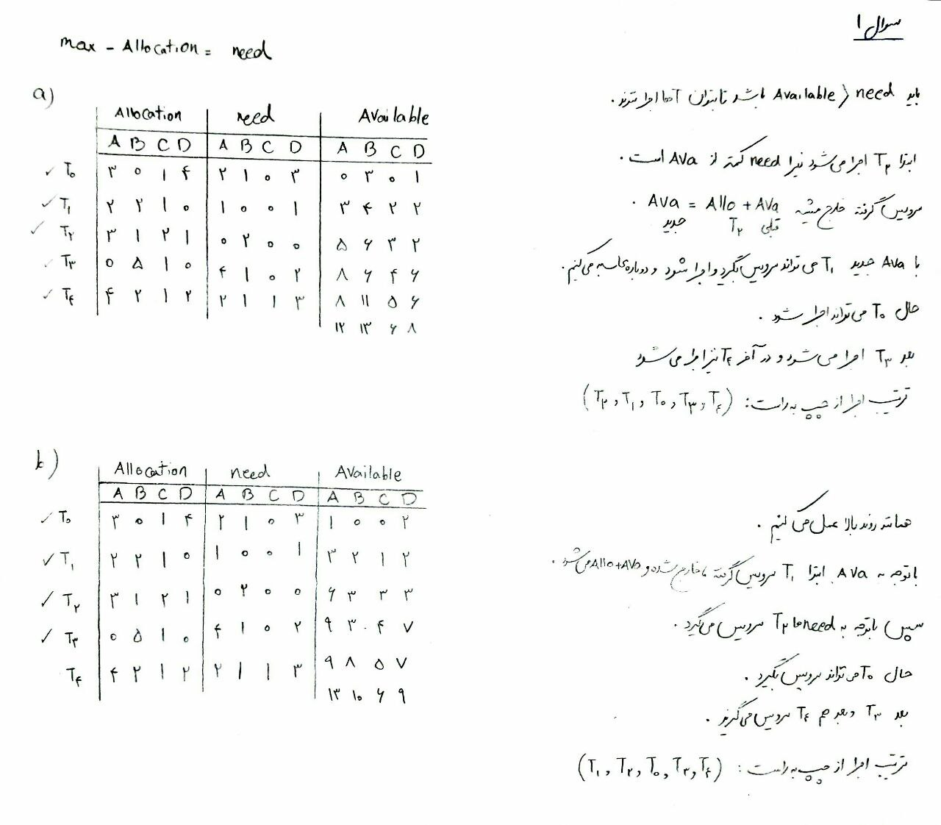



2. در یک سیستم حافظه page بندی ساده، حافظه فیزیکی دارای بایت است. ۲۵۶ page فضای آدرس منطقی را تشکیل می دهد و اندازه‌ی صفحات بایت است. تعداد بیت های آدرس منطقی و اندازه جدول page را بدست آورید.

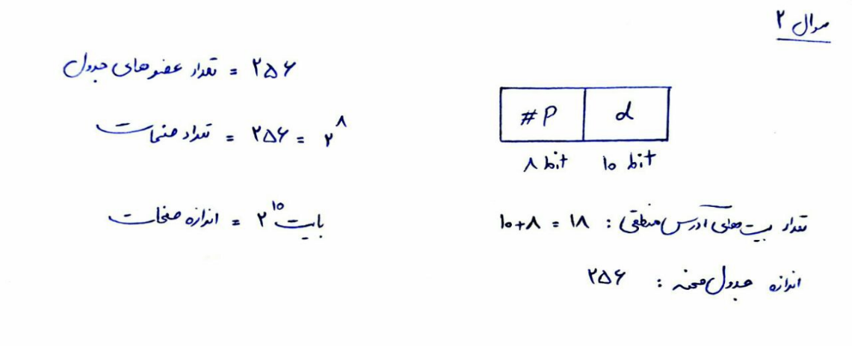

3. در سیستمی با پردازه هایی به اندازه‌ی به ترتیب از چپ به راست ۱۴۰،۱۸۰،۴۸۰،۳۲0 و بلوک های حافظه با اندازه‌های به ترتیب از چپ به راست ۲۰۰،۴۰۰،۳۰۰،۶۵۰،۱۵۰ داریم. استفاده از کدام یک از الگوریتم های first-fit, best-fit, worst-fit مناسب تر است؟

برای آنکه بدانیم کدام یک از الگوریتم ها نتیجه بهتری به ما داده‌اند لازم است ابتدا هرکدام از الگوریتم ها را اجرا کنیم. (دقت شود که Process ها را دو بار به بلوک حافظه تخصیص نمی دهیم حتی اگر بلوک حافظه ای داشته باشیم که به اندازه کافی جا برای دادن به یک فرآیند برای بار دوم داشته باشد.)

الگوریتم first-fit:

طبق این الگوریتم باید اولین خانه‌ای که Process ها میتوانند در آن جای بگیرند را به آنها اختصاص دهیم. با توجه به مقادیر داده شده برای Process ها و اندازه بلوک های حافظه، Process 140 در اولین خانه‌ای که توانست جای بگیرد یعنی 200، Process 180 در خانه 400 و Process 480 در خانه 650 قرار میگیرند. وقتی به Process 320 میرسیم باید بررسی کنیم که بلوک های خالی باقی مانده، اندازه کافی برای اختصاص دادن به این Process را دارند یا خیر. بلوک های باقی مانده 300 و 150 هستند که هردو کوچکتر از 320 میباشند پس این Process allocate نمیشود.

الگوریتم best-fit:

طبق این الگوریتم باید کوچکترین بلوکی را که به اندازه کافی، برای جا دادن Process در خود بزرگ است را اختصاص دهید. پس با توجه به تعریف، بهترین بلوک برای Process 140 بلوک 150، بهترین برای Process 180 بلوک 200، بهترین برای 480 بلوک 650 و بهترین برای 320 بلوک 400 میباشد. در این الگوریتم بلوک های حافظه به تمام Process ها اختصاص داده شده و همه Process ها با موفقیت allocate میشوند.

الگوریتم worst-fit:

طبق این الگوریتم باید بزرگترین بلوکی که در اختیار داریم را به Process ها اختصاص دهیم. Process 140 باید در بزرگترین بلوک که 650 است قرار گیرد. Process 180 باید در بزرگترین بلوک که در حال حاضر خالی است یعنی 400 قرار گیرد. Process 480 در هیچ یک از بلوک ها قرار نمیگرد زیرا بلوک های خالی به اندازه کافی برای جا دادن این Process در خود بزرگ نیستند. این قضیه برای Process 320 نیز صدق میکند. پس دو Process 480 و 320 allocate نشده و در نتیجه اجرا نخواهند شد.

با توجه به مواردی اشاره شده الگوریتم best-fit نسبت به دو الگوریتم دیگر عملکرد بهتری داشته است زیرا همه Process ها به یک بلوک از حافظه allocate شده و با موفقیت اجرا شده اند. همچنین میزان هدر رفت بلوک های تخصیص داده شده بسیار کمتر از دو الگوریتم دیگر است.

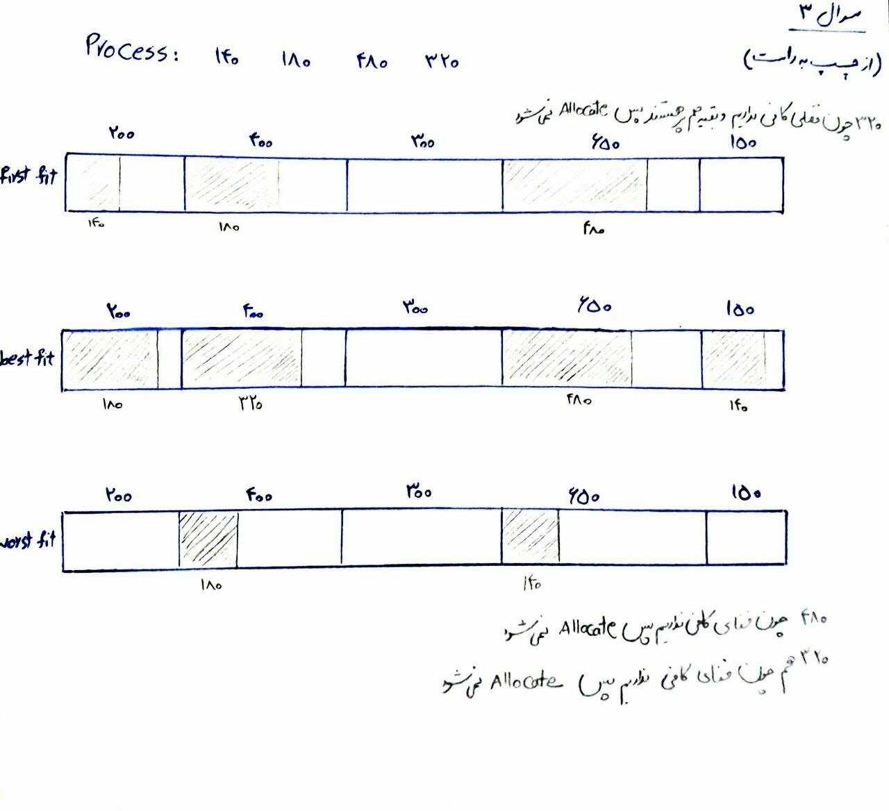

4. سیستمی علاوه بر ذخیره‌ی جدول page در حافظه ی اصلی از TLB نیز استفاده میکند. اگر زمان خواندن از حافظه ی اصلی برابر ۵۰ نانوثانیه و زمان خواندن از TLB برابر ۲۰ نانوثانیه باشد و درصد کارایی سیستم بدون استفاده از TLB نسبت به استفاده از TLB برابر ۸۰ درصد باشد، نرخ برخورد TLB چقدر است؟

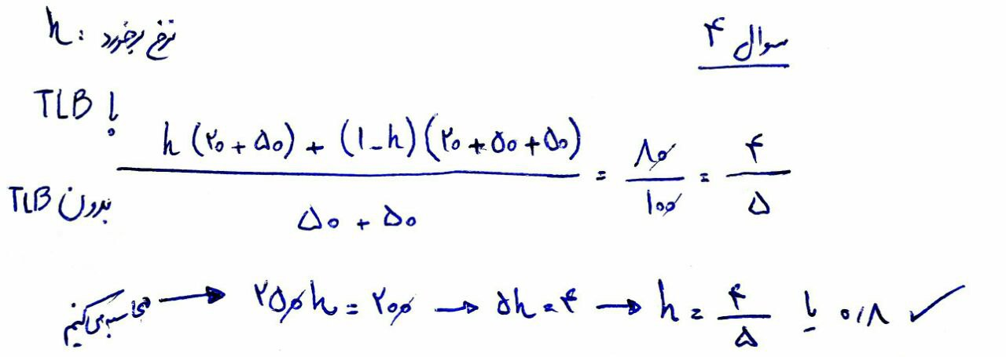

5. منظور از Belady's Anomaly چیست؟

Anomaly Belady، که با Anomaly FIFO نیز شناخته می‌شود، به یک رفتار غیرمستقیم اشاره دارد که می‌تواند در سیستم‌های کامپیوتری هنگام استفاده از الگوریتمFirst-In-First-Out (FIFO) که یک نوع الگوریتم page replacement است رخ دهد. در زمینه مدیریت حافظه کامپیوتر، الگوریتم FIFO با حذف قدیمی ترین page در حافظه، زمانی که page جدیدی میخواهد load شود اما فضای خالی نیست، کار میکند.

Anomaly Belady زمانی اتفاق می‌افتد که افزایش تعداد فریم‌های page موجود در سیستم به جای کاهش، باعث افزایش تعداد خطاهای page میشود. به عبارت دیگر، افزودن حافظه بیشتر می تواند منجر به عملکرد بدتر از نظر خطاهای page شود. این پدیده از این جهت غیرمعمول است زیرا انتظار می رود داشتن حافظه در دسترس بیشتر، تعداد خطاهای page را کاهش دهد. با این حال، با الگوهای خاص page access، افزایش تعداد فریم‌های page می‌تواند باعث شود صفحاتی که قبلاً حذف شده‌اند، زودتر از تعداد فریم‌های page کمتر به حافظه بازگردانده شوند. در نتیجه، خطاهای page بیشتر رخ می دهد. Anomaly Belady یک نتیجه theoretical در نظر گرفته می شود و معمولاً در سیستم های دنیای واقعی مشاهده نمی شود. اکثر سیستم‌عامل‌های مدرن از الگوریتم‌های پیچیده‌تری مانند الگوریتم (LRU) یا انواعی آن برای جایگزینی page استفاده می‌کنند که عموماً عملکرد بهتری دارند و این Anomaly را نشان نمی‌دهند. شکل زیر، گراف Belady's Anomaly را نشان میدهد که روند غیر معمول این Anomalyرا به خوبی نشان میدهد.

